Тема “Эстетик зәвык тәрбияләү “
Максат : укучыларны тирә - яктагы гүзәллекне тоя,
күрә белергә өйрәтү, аның кеше тормышында
әһәмиятен билгеләү ;
укучыларда җыр һәм рәсем сәнгате аркылы
эстетик зәвык тәрбияләү .
Сыйныф бүлмәсендә вазага утыртылган роза чәчәкләре, чигелгән әйберләр, милли киемнәр, картина, укучыларның кул эшләреннән күргәзмә әзерләп куела.Тактага түбәндәге язма эленә:
Матурлыкка бай ул безнең заман,
Адым саен бездә матурлык.
Барлык батырлыкның,
Матурлыкның
Иҗат итүчесе халык бит.
(Һ.Такташ)
(Талгын гына музыка уйный.)
Укытучы.Балалар,кышкы табигатьнең гүзәл мизгелләренә сокланыйк әле:әнә җир өстен ап-ак кар каплаган,агачлар бәскә төренгән,бөтен дөньяда аклык хөкем
сөрә.Мамык сыман кар өстеннән , беренче эзләрне салып син мәктәпкә барасың Салмак адымнарыңны тоеп кар , шыгыр –шыгыр килеп , шигырь сөйли сыман .Шушы матурлыкның дәвамы йөзләрегездә елмаю булып чагылсын , йөрәкләрегезгә үтеп керсен иде . Бүгенге тәрбия сәгатендә дә без матурлык турында сөйләшербез.
Матурлык – тирән мәгьнәле төшенчә. Аны һәр кеше үзенчә күрә , үзенчә аңлата .Сезнеңчә нәрсә ул матурлык ? Сез аны нәрсәдә күрәсез ? ( укучыларның җаваплары тыңлана ) .
Укучылар менә бу әйберләргә игътибар итегез әле. (Өстәлгә чигелгән сөлге , милли киемнәр һәм бизәнү әйберләре куелган , ) Аларга карагач сезне нәрсә куандыра , гаҗәпләндерә һәм сокландыра ? ( укучыларның җаваплары тыңлана )

Укытучы . Татарның чиккән калфагы , кәләпүш , гаҗәеп нәфис эшләнгән чулпы , муенса , алка , йөзек , савыт – сабалары дөнья базарында иң затлы товарлардан саналган .Чигүле читек , челтәрләп бәйләнгән нәфис шәлләргә анда тиңнәр булмаган .
Татар хатын – кызларыбыз
Эшнең серен белгәннәр.
Кич утырып , җырлар җырлап,
Оста чигү чиккәннәр.
Бу сөлгеләр , эскәтерләр
Тамбур белән чигелгән
Әллә инде өсләренә
Чын чәчәкләр сибелгән?
Осталарыбыз төрле төстәге җепләр белән эш иткән. Алар нинди төсләр кулланырга икәнен җаны , йөрәге һәм матурлыкка сизгер күз нурлары белән тойган .Шуңа күрә “Халкыбызның күңел бизәкләре “ дип атаганнар аларны .
Табигать матурлыкка бай. Өстәлгә вазага утыртылган роза чәчәкләре куела .)Ә менә чәчәккә игътибар белән карасагыз , аларның таҗлары яктылык , нур сибеп торганын тоярсыз . Розаны “чәчәкләр патшасы “ дип йөртәләр .

Җирдә иң гүзәл чәчәкнең
Сабагы чәнечкеле .
Риваятьләргә караганда , мәхәббәт , матурлык алиһәсе Афродита Адонисны эзләгәндә чәнечкеле үсемлеккә баса да , аягын каната .Шулай итеп кызыл розалар барлыкка килә . Роза гөленең төрле төстәгесе бар :ак , ал , сары һ.б. Шулар арасында кызыл роза аерылып тора .Ул – шәфкатьлелек , самими чисталык , олы мәхәббәт символы. Аны гашыйк егет үзенең сөйгәненә бүләк итә
Кыш көне роза чәчәген җылы теплицаларда үстерәләр . Безнең сыйныф бүлмәсендә дә салкын кыш уртасында гүзәл чәчәкләре белән күңелләребезне сөендерүче декабрист гөленең матурлыгына сокланып таң калырлык. ( гөл өстәлгә куела .)
Гөлләр , чәчәкләр тормышны бизиләр , матурлыйлар.Бу турыда җырларда да җырлана . Татар халкының җыр чишмәсе чал гасырлар төбеннән агып килә. Җыр халыкның иң киң таралган , иң хөрмәтле иҗат җимеше . Халык теле белән әйтсәк : “Җыр күңеллегә куаныч , күңелсезгә юаныч .”
Җыр яраткан кеше матурлыкны ярата. Ул нечкә күңелле , мәрхәмәтле була . Ә нечкә күңелле , матурлыкны яраткан кеше беркайчан да начарлык эшләми . Ул кешеләрне ярата , әти - әнисен хөрмәтли , туган авылын , туган төбәген ярата , ярдәмчел , мәрхәмәтле була . Хәзер без “Гөлкәйләрем “ җырын тыңлап үтик , Мансур Разов сүзләре , Виталий Агапов көе .
1 укучы башкаруында җыр яңгырый.

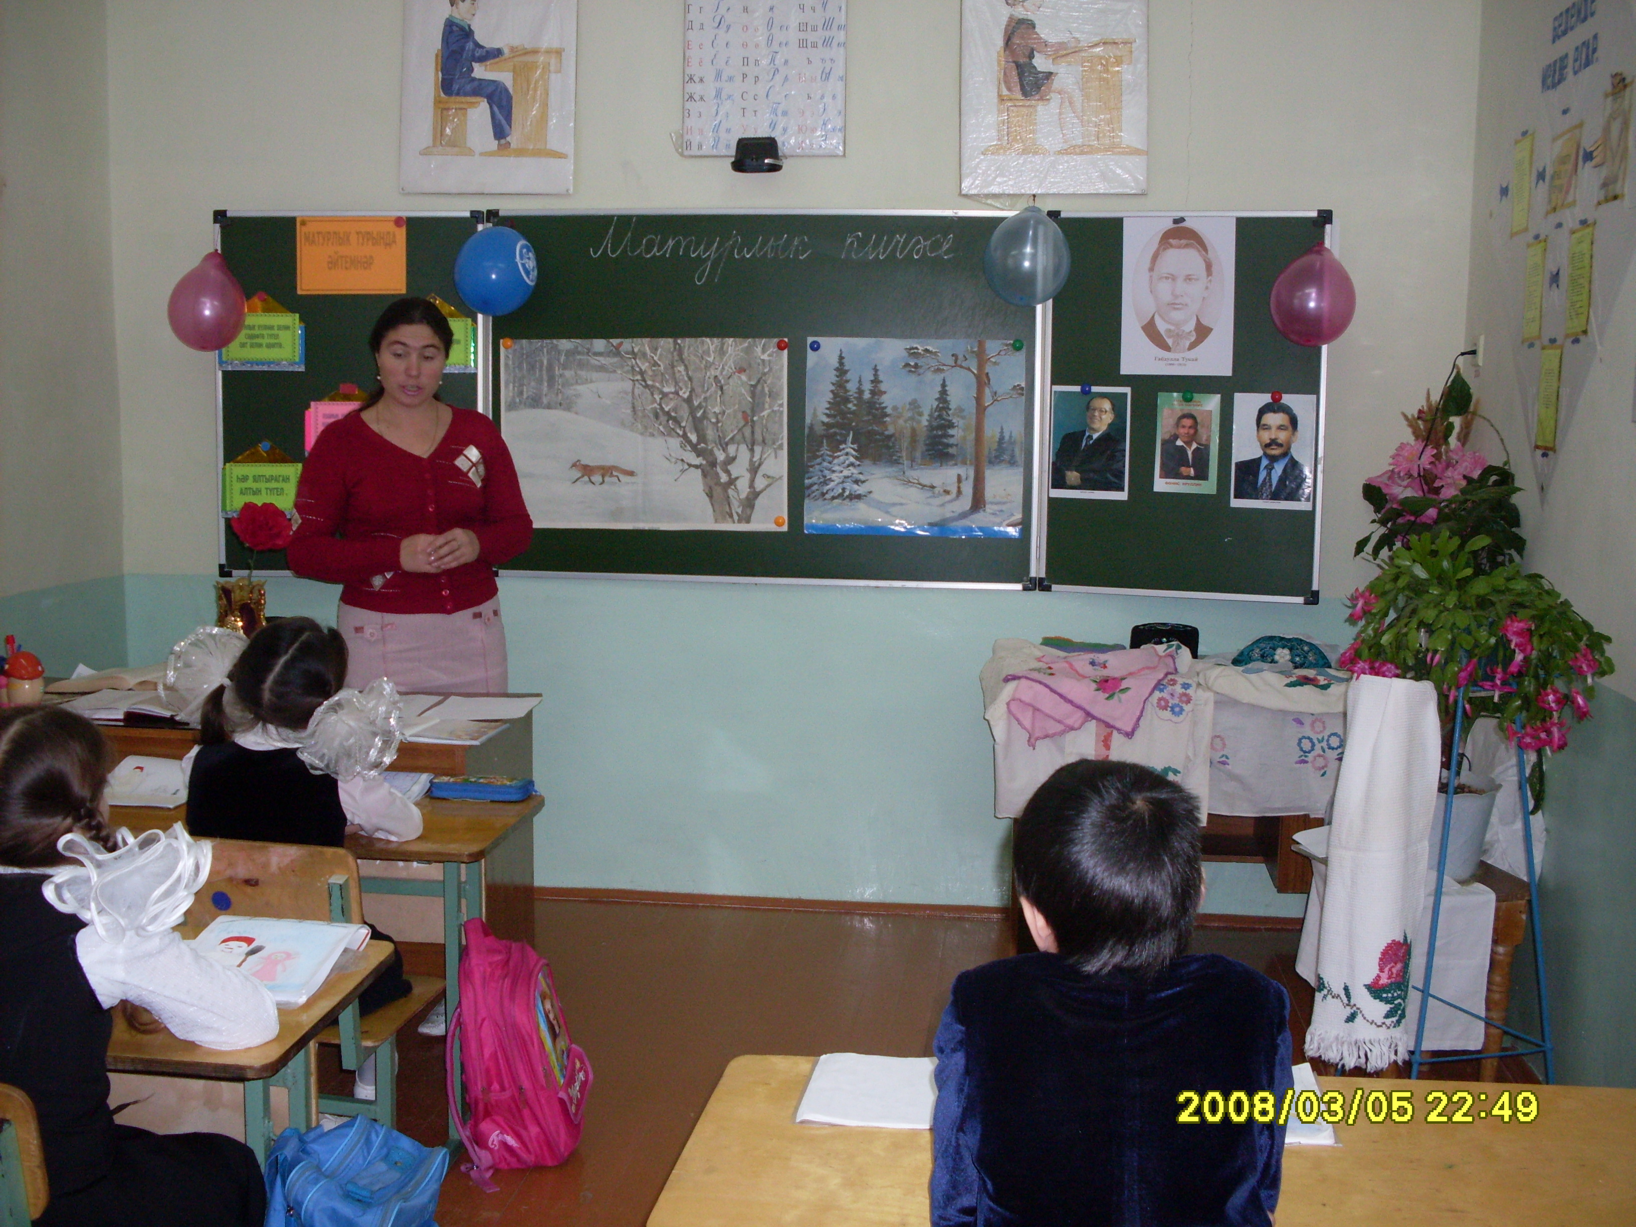
Салкын кышның да үзенә генә хас сихри бизәкләре бар . (Кышкы бизәкләр ясалган рәсем эленә .)Рәссам суык көнне сурәтләү өчен нинди төсләр кулланган
( салкын төсләр ) . Иртән торып , тәрәзәгә күз салгач , бизәкле әкияти матурлыкны күреп сокланмый мөмкин түгел . Язлар җитәр , агачлардан бәсләр коелыр , карлар эрер , ә рәсемдәге кышкы күренешнең матурлыгына карап без һәрчак хозурлана алырбыз .
Шагыйрьләр кышкы матурлыкны ничек сурәтли икән ? Татар халкының бөек шагыйре Габдулла Тукай , хәзерге заман әдәбиятының күренекле шагыйрьләре Роберт Миңнуллин , Шәүкәт Галиев кышы турында нинди матур шигырьләр иҗат иткәннәр . Әйдәгез , тыңлап үтик әле .
(Укучылар кыш турында шигырьләр сөйли ).
-Курса Почмак суын эчеп үскән , ихлас күңел кичерешләре тулы , һәр сүзенә моң салынган шигырьләр иҗат итүче аылдашыбыз Сания Әхмәтҗанова үзенең “ Тәүге кар “шигырендә менә нәрсә дип яза . “Тәүге кар” шигыре укыла , укытучы укый .
-Укучылар табигать гүзәллеге турында сөйләштек. Матурлыкны алтын куллары белән җанландыручы кешеләр безнең мәктәптә дә бармы соң ? ( әйе , рәсем укытучылары )
- Алар балаларны матурлыкны күрә белергә , аны сурәтләргә өйрәтә . Рәсем дәресендә һәм түгәрәкләрдә сез нәрсәләр ясарга өйрәндегез икән ? ( эшләр карала)
Бу эшләрнең матурлыгы нәрсәдә ?
- Кеше әйләнә - тирәдәге матурлыкны күрә. Тоя белергә тиеш .” Кеше дә барысы да матур булырга тиеш : йөзе дә , киеме дә , күңеле дә , уйлары да ,” - дип язган А. Чехов .Кешенең матурлыгы нәрсәдә соң ?( үз – үзен итагәтьле тотуда , ачык һәм матур итеп сөйләшә белү дә.) ”Матур булыйк “ шигырь тыңлана .1 укучы сөйли .
- Матурлыкка ничек ирешеп була ?
-Матурлык турында мәкаль һәм әйтемнәрне искә төшереп үтик әле .
1.Һәр ялтыраган алтын түгел.
2.Чибәрлеккә чибәр – күрсәң гайрәтең чигәр .
3. Матурлык күлмәк белән сәдәфтә түгел , оят белән әдәптә .
4.Тышкы матурлык белән масайма эчке матурлыгың белән горурлан .
5.Кошның матурлыгы төсенә карап , кешенең матурлыгы эшенә карап .
Укытучы . Бу мәкальләрдә безгә эчке дөнья матурлыгына игътибар итәргә кушыла . Тышкы матурлыкка кеше үзе ирешә ала .Килешле кием кию , үз – үзеңне тиешенчә әдәпле итеп тота белү , сөйләм теленең сафлыгы , чисталык пөхтәлек белән дә кешене үзеңә җәлеп итеп була . Күңел матурлыгы безнең эшләребездә һәм күзләребездә чагыла икән .
-Укучылар без матурлык турында күп сөйләштек . Шулай да нәрсә соң ул “матурлык ?“. “Татар теленең аңлатмалы сүзлегеннән табып карыйк әле . (Барлык матур , гүзәл , күңелгә рәхәтлек , ләззәт бирә торган күренеш , эш тормыш , сәнгать әсәре .)
-Тәрбия сәгатен язучы М. Мирзаның түбәндәге шигырь юллары белән тәмамлыйк :

Сандугачлар сайравын да
Ишетә белергә кирәк.
Чәчәкләрнең ачылуын
Иртәдән күрү кирәк
Авылдашны очратканда
Сәламли белү кирәк.
Сиңа төбәлгән күзләрнең
Серләрен сизү кирәк.

Киләчәкнең матурлыгын
Күзаллый белү кирәк.
Кайгыныда җиңеп була,
Бәхеткә түзү кирәк.

Имәннәрне юкәләрдән
Аралый белү кирәк.
Кемгәдер кирәклегеңне
Һәрвакыт тою кирәк.
Өлешеңә көмеш тигән
Нәфесне тыю кирәк,
Ваклыклардан,юклыклардан
Талчыкма әле, йөрәк.
Гел кайгыдан тормый дөнья,
Шатлана белү кирәк.
Кешеләргә шәфкатьле , мәрхәмәтле булыгыз , бер –берегезгә һәрчак яхшылык кылыгыз , күзләрегездә очкын, йөзләрегездә нур балкып торсын . Матурлык тудыручы җыр һәрчак юлдашыгыз булсын . Җырсыз кеше - канатсыз кош ул ди халык . Кеше сөенгәндә дә , көенгәндә дә җырлый . Җыр “ Ү з җырыбыз “ балалар бергә башкара .

